العلامة الكلية | 1 | النتاج
 |  | علامة الطالب
 |  | التقييم اللفظي (جيد، جيد جداً، ممتاز)
الاسم :---------------------
النتاجات الواجب تحققها:
- تمييز يمين، يسار
www.awa2el.net
* جميع الحقوق محفوظة لمدارس تقارب وموقع الأوائل التعليمي

ـــــــــــــــــــــــــــــــــــــــــــــــــــــــــــــــــــــــــــــــــــــــــــــــــــــــــــــــــــــــــــــــــــــــــــــــــــــــــــــــــــــــــــــــــــــــــــــــــــــــــــــــــــــ

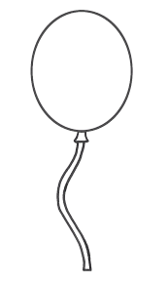
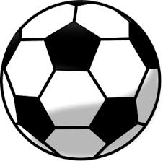
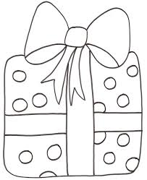
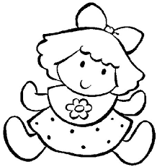
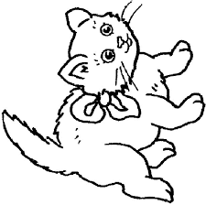
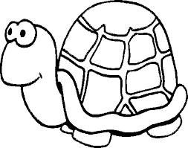
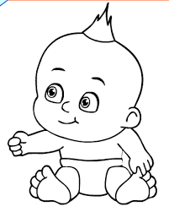
أولا : ألون ما يوجد على يمين الطفل بالأحمر، وما يوجد على يساره بالأخضر .

